

Traitement Numérique de l’Image

Dreyer Mathieu

Année scolaire 2019 - 2020  
Traitement d’image 2020

QCM :

1 - L’oeil humain est plus sensible aux contrastes dans les luminosités élevées : **FAUX**

2 -  Le phénomène de Moiré peut être diminué en augmentant la résolution du capteur : **VRAI**

3- La plus haute fréquence dans une image est correspond à une transition sur 2 pixels **: VRAI**

4- La transformée de Fourier donne des informations sur les niveaux de gris des pixels : **FAUX** car elle donne des informations sur les transitions

5- La transformée en ondelettes fournit des informations spatiales ET fréquentielles d’une image : **FAUX** car on ne connait pas la localisation temporelle

6- L’opérateur de Roberts délocalise les contours **: FAUX,** detection uniquement

7- Si l’élément structurant est symétrique, la dilatation est égale à l’addition de Minkovski : **VRAI**

8- L’érosion ne change pas l’histogramme de l’image : **FAUX**

9- Une érosion suivie d’une dilatation donne toujours comme résultat l’image d’origine : **FAUX**

10- En topologie, le nombre de parents permet de distinguer un objet interne d’un objet externe : **VRAI**

# Exercice 2 :

## Question 1 :

Le fond a un niveau de gris de 128.

Les carrés sont faits comme ceci :

Taille (coté * coté) niveau de gris (2^2*k)

|  |  |
| --- | --- |
| 64 | 1 |
| 16 | 4 |
| 4 | 16 |
| 1 | 64 |

Le fond fait donc 939 pixels

Sa dynamique vaut le niveau de gris le plus élevé, moins le plus faible, soit 128 – 1 = 127.

## Question 2 :

Pour la diagonal, nous faisons la formule Côté * racine(2), soit ici :

32*sqrt(2).

## Question 3 :

Avec comme valeurs :

Du pixel 0 à 7, la valeur du niveau de gris associé est 1

Du pixel 8 à 11, la valeur du niveau de gris associé est 4

Du pixel 12 à 13, la valeur du niveau de gris associé est 16

Le pixel 14 à un niveau de gris associé est 64

Du pixel 15 à 31, la valeur du niveau de gris associé est 128

## Question 4 :

# Exercice 3 :

## Question 1 :

En 4 voisinages : 8 objets.

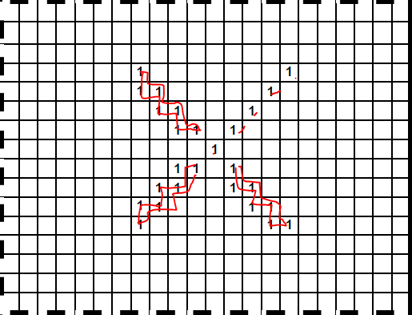

En 8 voisinages : 1 objet.

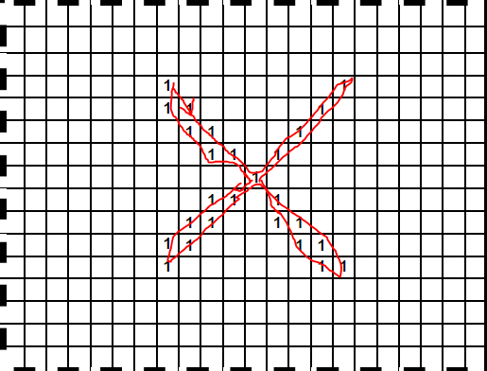

## Question 2 :

Code de freeman :

4voisinages :

3-0-3-0-3-0-2-1-2-1-2-1

Objet 2 3 4 5 6 : 0

Objet 7 :

2-3-2-3-2-3-1-0-1-0-1-0

Objet 8 :

3-0-3-0-3-0-2-1-2-1-2-1

8 voisinages :

7-7-7-7-1-1-1-1-5-5-5-5-7-7-7-7-4-3-3-2-3-5-5-5-5-2-1-1-0-1-3-4-3-3-2

## Question 3 :

Périmètre en 8 voisinages : 40,97 cm, soit 409,7 mm.

